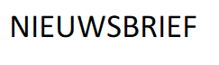
3 februari 2022
Van onze directeur

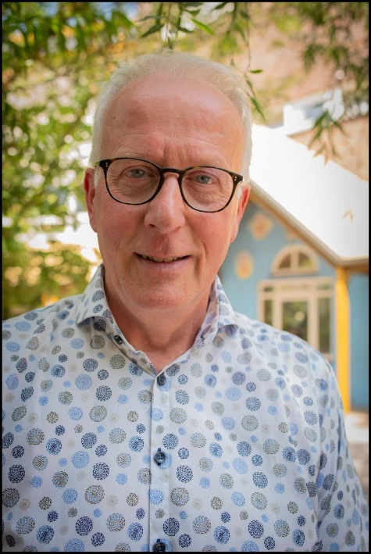
Even voorstellen.
Ik ben Harry Drenthe en ondanks dat mijn achternaam wellicht iets anders doet vermoeden ben ik geboren in Groningen. Ik ben getrouwd met Jacqueline, ik heb twee kinderen: Manon en Lennart en ben de opa van Sam, Sanne, Bram en Mees. Jacqueline werkt als leerkracht ook in het basisonderwijs.
Na de middelbare school heb ik mijn onderwijsbevoegdheid gehaald in Meppel. Eind jaren tachtig heb ik de Montessori nascholingsopleiding in Amsterdam gedaan. De eerste jaren heb ik in het regulier onderwijs in verschillende groepen gewerkt. Eind jaren negentig heb ik de overstap gemaakt naar het speciaal onderwijs en speciaal basisonderwijs. Ik heb de schoolleidersopleiding gedaan in Zwolle.
Mijn eerste invalbaan was op de Trekschuit in Hasselt. Ik heb daar in meerdere groepen gewerkt. Ik heb ook nog kort op de school in Genne gewerkt. Momenteel werk ik op twee basisscholen in Emmen en Groningen. Ik woon in Ruinerwold en 1 van de redenen om van baan te veranderen is de lange reistijd elke dag.
Afgelopen week heb ik kennis gemaakt met het team en deze week start ik woensdag op de Vogelaar. Deze week maak ik met Corina en Jeroen praktische afspraken, onder andere op welke dagen ik aanwezig ben op de Vogelaar. Dit krijgt u via het weekbericht te horen.
Voor nu wens ik u een fijn weekend en ik hoop u binnenkort te ontmoeten.
Harry Drenthe

Corona
En toen was Corona ineens weer aanwezig in onze school. Het aantal besmettingen onder de kinderen liep vorige week heel snel op en ook juf Hannie en Juf Greetje waren positief. En helaas was er geen invaller te krijgen. Dus waren wij afgelopen vrijdag genoodzaakt om groep 6/7 de spullen mee naar huis te geven, zodat ze deze week thuis konden gaan werken. Gelukkig is juf Hannie vandaag weer begonnen, maar helaas kunnen nog niet alle kinderen weer naar school, vanwege besmettingen.

Ook juf Erna had een positieve zelftest. Gelukkig bleek haar GGD test toch negatief, maar ze heeft wel een griepje te pakken. Ook hier geen invallers, dus juf Jacqueline heeft woensdag extra gewerkt en donderdag en vrijdag is groep 1/2 thuis.
Maandag kwam juf Alice al ziek op school. Haar zelftesten waren negatief en ook de GGD test, maar een flinke griep heeft haar te pakken. Vandaar dat ook groep 8 deze week thuiswerkt.

En ook onze Anita, die er altijd voor zorgt dat onze school heerlijk schoon is, heeft een positieve test. Dus we moeten deze week met een paar collega’s de wc’s boenen, tafels schoonmaken en stofzuigen.
We hopen dat iedereen snel weer op de been is en wensen iedereen beterschap!

Rapporten gesprekken
De toetsen zijn (bijna) allemaal afgenomen, al lukt dat niet altijd even goed vanwege alle zieken. Voor maandag 14 februari en dinsdag 15 februari staan de rapportengesprekken gepland. Vanwege Corona zullen deze gesprekken online plaatsvinden. En omdat nog niet alle toetsen gedaan zijn, zullen de gesprekken over de hele week verspreid worden. U krijgt een uitnodiging van de leerkracht om een moment in te plannen. We zien graag dat u het gesprek samen met uw kind voert.

Lio-stagiare (leraar in opleiding)
Vandaag is onze Lio-er begonnen, Britt Dingste. Deze week kijkt ze nog even mee in de groep en vanaf volgende week zal ze op woensdag, donderdag en vrijdag groep 7 zelfstandig gaan draaien. Welkom Britt, we wensen je een fijne stagetijd toe.

Afwezigheid collega’s
Aanstaande maandag, 7 februari, gaan juf Jacqueline en juf Hannie op herhalingscursus voor de Kanjertraining. Die dag zullen juf Erna (groep 1/2) en juf Greetje (groep 6/7) voor de groep staan.

Koningsdagwagen
Helaas heeft de Oranjevereniging besloten om geen optocht te organiseren met Koningsdag. Zij kiezen hiervoor omdat de kans heel groot is, dat men tijdens het bouwen elkaar kan besmetten. De ouderraad en wij vinden dit heel erg jammer, maar het besluit ligt niet bij ons.

Vrijwilliger gevraagd
Op dit moment maken wij bij de kleuters gebruik van 3 vrijwilligers om op maandag, dinsdag en donderdag tussen de middag te helpen bij de kleuters, zodat de kleuterjuffen ook even pauze kunnen houden. Nu is het geval dat 1 van hen, met ingang van het volgende schooljaar, gaat stoppen. Dus zijn we op zoek naar een nieuwe persoon. Het gaat dan om de maandag van 12.00 – 13.00 uur. Lijkt u dit leuk of weet u iemand die dit leuk zou vinden, laat dit dan weten aan juf Corina.

Voorjaarsvakantie
Van maandag 21 februari tot en met vrijdag 25 februari is het voorjaarsvakantie. Een weekje om even lekker uit te rusten.

Sportmiddag groep 4,5,6
De buurtsportcoach organiseert op woensdag 9 februari weer een leuke sportmiddag in de Overtoom voor de groepen 4, 5 en 6. Alle informatie kunt u vinden in de bijlage. Vooraf opgeven is nodig.

Gerard Bakker Timmerwerken

VAN DER HAAR KLUSSENBEDRIJF

Cafetaria de Eenkhoorn

